

2019 届毕业设计（论文）开题报告

题 目 基于单片机的智能家居系统

学 院 电气信息工程学院
专 业 自动化_
姓 名 祁恩泽 班 级 15自动化
指导教师 沃松林
起止日期 2018年12月至2019年6月

2019年03月08日
毕业设计（论文）开题报告
一、目的意义
随机网络通信技术、自动化控制技术的高速发展，完全可以构建一个以住宅为平台，将所有家用设备接入局域网，由手机或是电脑通过网络远程控制的智能系统。智能家居可以轻松的整合住宅的各种指标，诸如温度，湿度，再通过分析由局域网控制空调等家用电器，动态调整住宅的状态以达到让人最适宜的状态。同时，用户也可以通过4G或是wifi远程控制家用电器，比如提前烧水，开空调，调整灯光、窗帘等。智能家居的另一大特点就是其报警系统，因为整合了整个住宅的信息，系统可以轻松的判断有无天然气泄漏或是火情，如果家里配备了消防系统可以即时开启，即使没有，也可以在第一时间推送给用户，把损失减至最小。总的来说，一个成熟的智能家居系统可以在保证节能性的前提下提升住宅的安全性，舒适性。
不仅如此，智能家居还可以很好的为老年人或是残障人士服务。由于家用设备被统一接入局域网，这类人通过便携设备可以很方便的远程遥控来达成各自日常生活中的需求，甚至可以利用语音识别设备帮助无法流畅使用智能设备的老年人。同时可以通过传感器感知人体的生命活动，再加上远程监控可以最大可能的避免家中老人发生意外或是出现意外情况。
虽然智能技术日趋成熟，但仍有很多因素制约了我国智能家居的发展和推广。第一，我国的家庭大多数使用的设备都是通过红外线来遥控，无法接入局域网。为了达到这个目的，只有全部换成智能设备，但是一方面全部更换成本过高，大部分家庭无法承担，另一方面市面上也没有普及提供网络接入功能的设备。第二，技术不够成熟，导致业界没有一个统一的实现方案，其造成的结果就是各大厂商为了造成垄断使用各自的方案，使得设备之间很难兼容^{[1]}。
针对上述问题，短时间内注定是无法解决的。因此本文旨在提出一种实现智能家居的可行方案，考虑到红外遥控虽然具有成本低廉，实现简单，无需申请特别频率的优点，但是它的传输距离有限，且碍于方向性很强，导致只能点对点通信，穿透能力很差^{[2]}。也就是说如果系统仍然采用红外遥控的方式，注定每个房间都需要配装一套红外信号发射和接收设备，整个系统过于分散，不方便集成和管理，因此本文对于硬件控制部分不予以考究，把研究重点放在数据集成后在服务器上的处理，以及为用户提供一个人性化的交互界面。

二、主要设计内容
整个智能家居系统应该由三部分组成底层的硬件驱动，服务器的数据处理以及呈现给用户的交互界面。底层硬件负责驱动各种家用设备，像是电灯，空调等，同时还负责驱动各种传感器来采集周围环境的数据。在硬件部分，不处理任何数据，仅仅负责把采集到的数据打包上传给服务器，同时接收并执行来自用户的操作指令。因此，服务器就起到一个中转的作用，不仅负责保存数据，同时还会进行数据的分析处理，决定是否要对用户进行报警提示。而交互界面要做的仅仅是向用户呈现一个人性化的操作显示界面。人体对于合适的标准在23-27℃，而在冬季这个标准变成了20-25℃^{[3]}。而人是一种感性的生物，无法将温度、湿度这些量化，因此这个系统可以远程实时显示当前房间的各种参数，并根据这些参数提出指导性建议。而当我们把空调接入这个网络，自然就可以由这个系统自发的去调节了。同时，湿度也是影响人体舒适感的一大要素，当温度上升时，人体会通过出汗加快新陈代谢，而这个时候湿度的作用就变得越来越明显^{[4]}。
本文将主要研究设计服务器和交互界面，通过服务器对数据进行处理分析，向用户提供一个简单、易操作且直观的交互界面。
本文的主要研究内容为：
1.底层硬件
采用51单片机驱动温湿度传感器，光敏传感器，步进电机及可燃气体传感器，同时配有wifi模块来负责单片机与服务器之间的数据交换。
2.服务器
通过nginx处理静态请求，而动态请求转发给uWSGI处理，框架选用Django。
3.交互界面
交互界面采用Web页面，一方面打开浏览器就可以使用，不需要下载额外的客户端，另一方面脱离了操作系统的限制，具有良好的跨平台性。

三、设计方案
1．总体思路
整个系统分为上位机和下位机两部分：
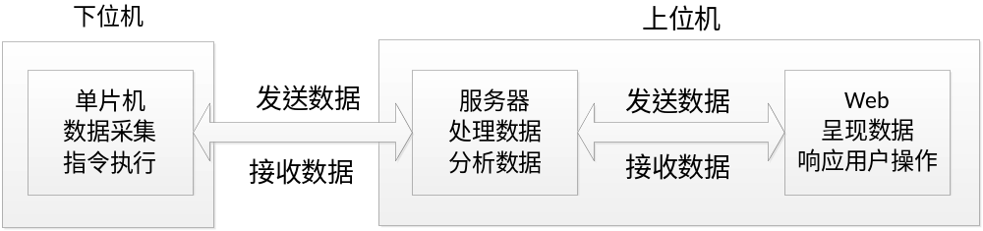
下位机单片机负责控制温度，湿度等各种传感器，并把数据打包发送给上位机，同时还负责接收上位机发来的控制请求，并做出相应的操作。
上位机由后端服务器和前端Web页面共同构成
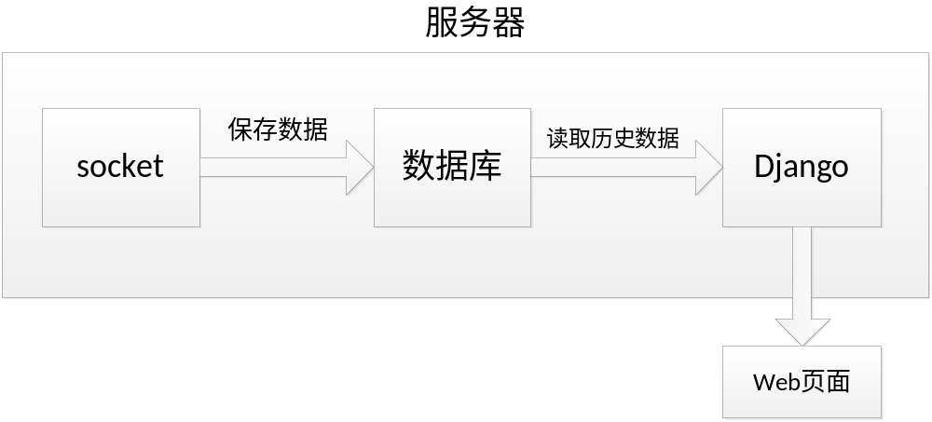
其中socket主要负责服务器与单片机的wifi模块进行通信，Django负责处理来自Web页面的动态请求，并从对应的接口返回请求的数据给Web页面。由于用户不可能一直处于登录状态，所以当用户离线时，单片机上传的数据全部被保存在数据库中，通过Web页面可以打开历史记录，将数据以图表的形式表现出来。

2.硬件设计
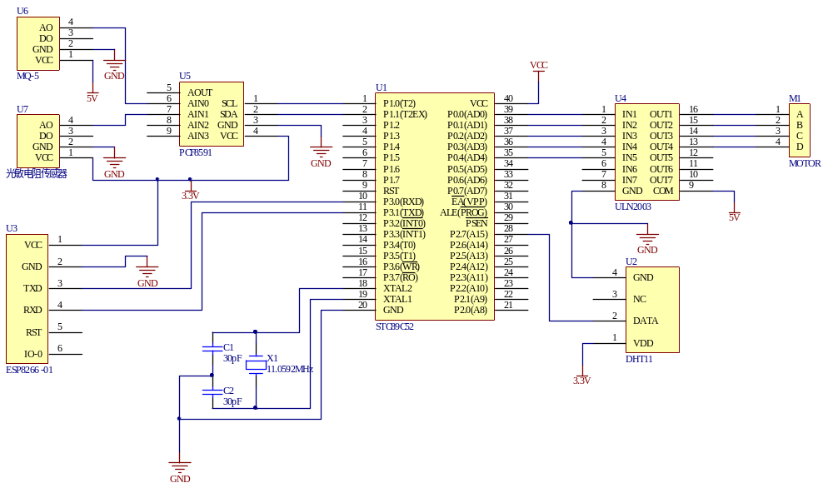
硬件原理图
硬件部分由控制器，温度、湿度、光照度、可燃气体传感器、步进电机和wifi模块组成。
其中wifi模块选用ESP8266，根据不同的配置，该模块可以在整个系统中扮演不同的角色：在AP模式下作为一个节点接入互联网，在station模式下作为一个终端将其它设备连接在一起，形成一个局域网，还可以以AP+station的形式将局域网与互联网连接，实现远程控制^{[5]}。由于本系统只需要一个单片机设备就可以实现需要，所以wifi模块工作在AP模式下就可以了。
湿、温度采用DHT11传感器，湿度的测量范围为20-90%RH，温度为0-50℃，湿度精度+-5%RH，温度为+-2℃，分辨率为1%RH和1℃。虽然范围、精度和分辨率都不够高，不过作为家用测量传感器是完全足够的。

3.软件设计
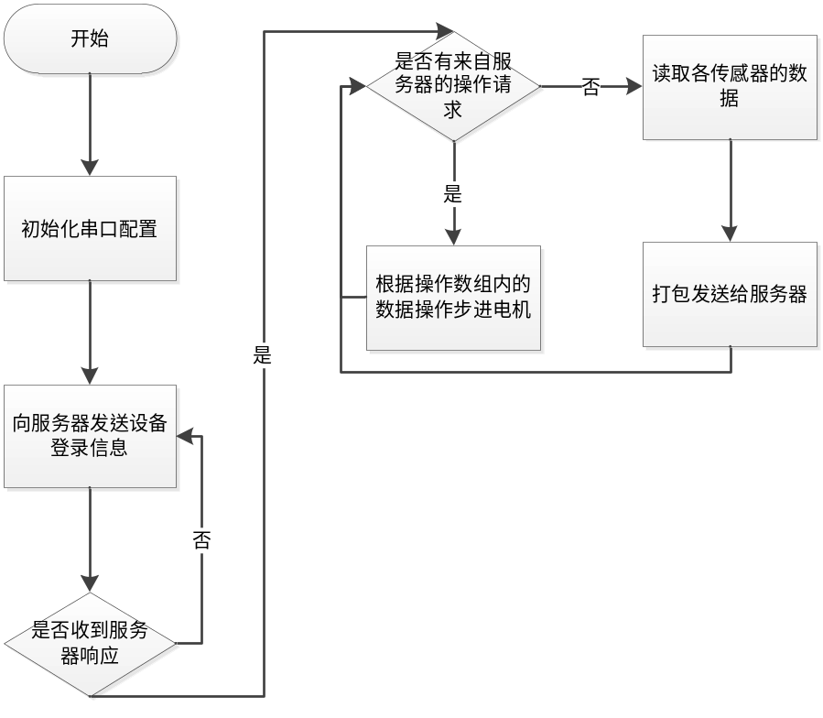
单片机工作流程图
单片机在初始上电时，先对串口通信进行相关配置，再通过AT指令操作wifi模块，使之与服务器连接。在确保通信成功后，开始采集传感器的信息，并打包通过wifi模块发送给服务器。一旦接收到服务器的操作指令，会在解包后对步进电机进行相应的操作。
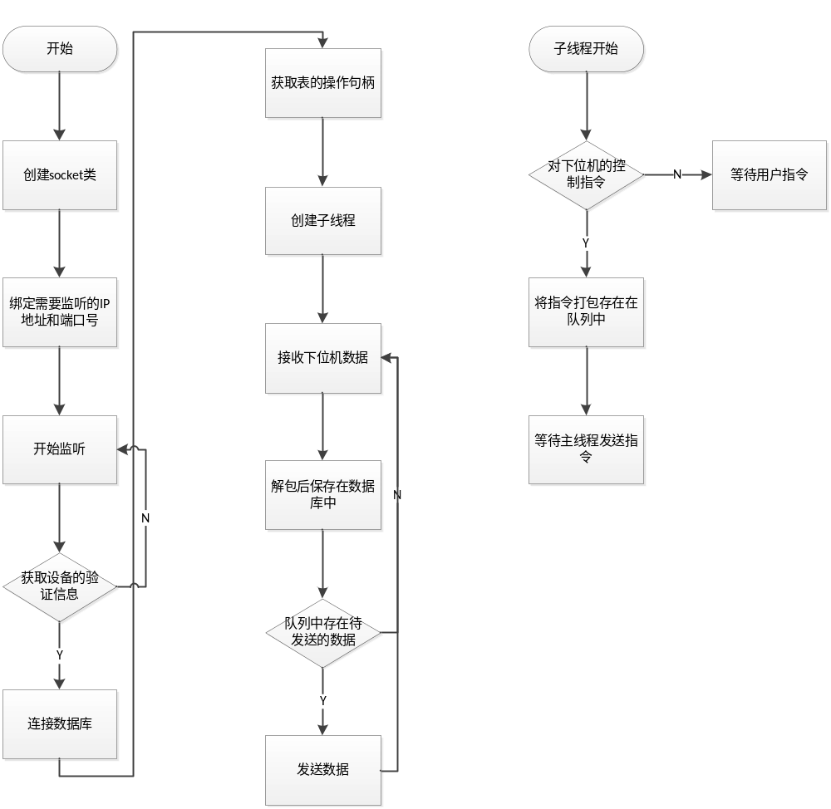
服务端流程图
服务端由两部分组成，一部分是负责与下位机通信的socket程序，另一部分是负责响应用户请求的Web服务器。socket程序先打开并监听端口号，一旦收到下位机的验证信息，会在数据库中查询注册这个设备，成功后响应下位机。为了保证接收或发送数据不造成堵塞，每一个线程负责一个功能。在主线程中，不断接收数据并解包保存在数据库中，同时检测输入队列中有没有数据，一旦发现就暂停接收，转而向下位机发送数据。而子线程只负责监听交互页面通过websocket发送给服务器的指令并放入队列中，等待主线程的提取。
数据库由一个用户表和N个设备ID表组成。其中用户表负责存储用户的用户名、密码和设备ID，而这个ID必须要和单片机内部的验证ID相同。同时这个设备ID也是一个表的名字，这个表内有采集时间、湿度、温度、光照度和CO浓度5个字段，采集时间是为了方便显示历史记录。也就是说每个单片机都有一个设备ID，它的数据就保存在这个表中。当用户登录时，根据用户名和密码查询对应的设备ID，并从这个表中读取数据作为历史记录显示。
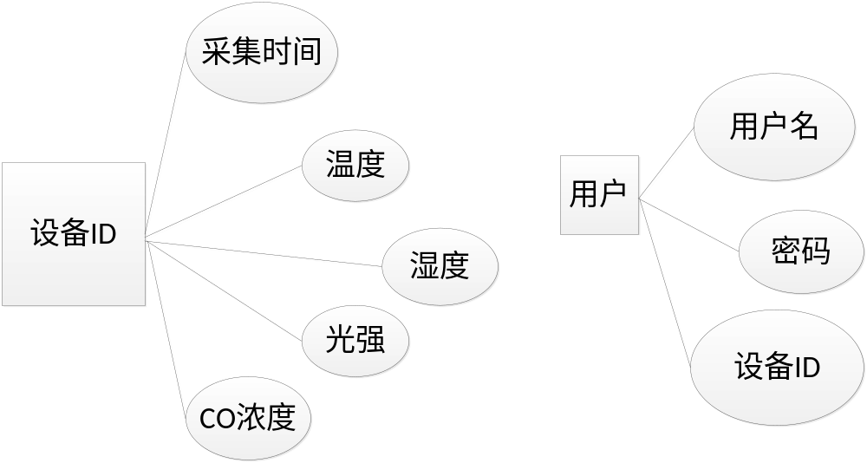
数据库构成
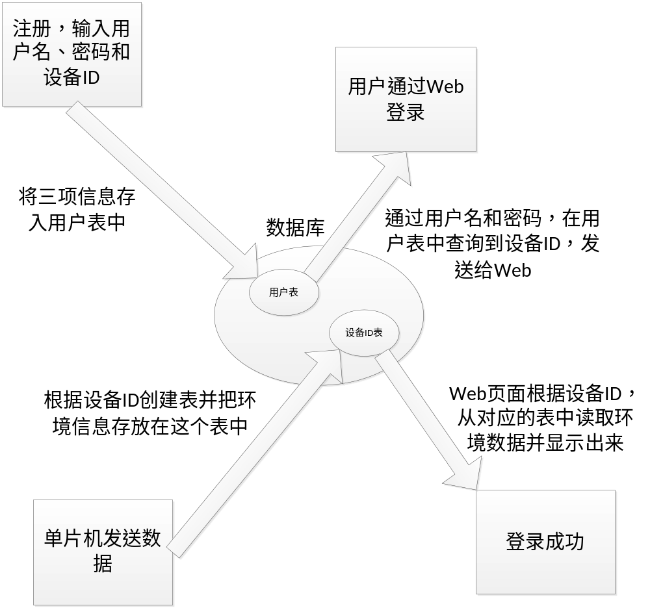
数据交换过程
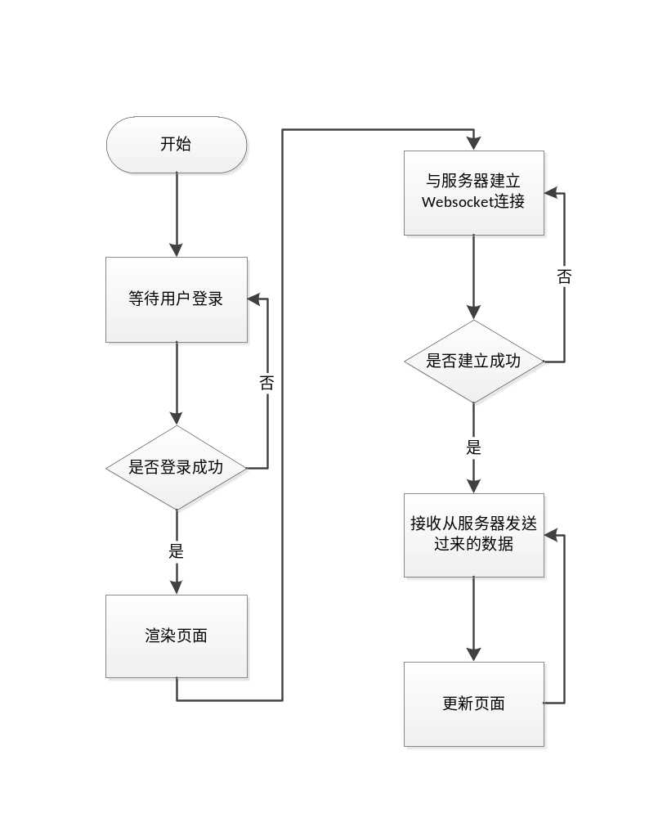
Web页面工作流程图
考虑到当用户在线时，需要实时显示各项数据。如果按照目前的方案，流程是先连接数据库，根据设备名称找到表，再将最新的数据提取出来发送给用户。这样频繁操作数据库，当有大量用户时，有可能会造成服务器CPU负荷过高，或者用户获取数据延迟。因此针对历史记录和实时记录设计了两种方法。显示历史记录时通过数据库提取数据，而当用户登录需要显示实时数据时，通过让浏览器与服务器建立Websocket连接，使得服务器能主动向浏览器推送信息，也是就环境数据。这样不仅避免了原先方案中频繁的数据库操作，同时也显著减少了TCP请求，减轻了服务器负荷^{[6-8]}。
四、预期成果
1.通过硬件电路，实现环境数据的采集及步进电机的控制。
2.利用开源的web框架，搭建一个稳健的服务器。
3.让用户通过这个系统更加便捷、快速、可视化的认知到自己身处在一个怎样的家居环境中，同时针对这些数据向用户作出一些有指导性的意见。
最终完成一个通过单片机实时采集环境信息，并能由用户主动远程操控窗帘（由步进电机指代）的开关，在遇到意外情况能及时提醒用户，避免进一步损失的系统。
预计拥有以下功能：
1.单片机与WEB进行通信
2.WEB显示传感器采集的温度，湿度
3.通过web数据可视化，显示各指标的历史数据
4.WEB控制步进电机
5.火情，煤气泄漏判断

五、进度安排
2018年12月21日-2019年1月10日 调研、收集整理资料
1月11日-2月25日 设计方案搜集案论证
2月26日-3月8日 撰写开题报告
3月9日-3月30日 理论设计
4月1日-4月15日 硬件设计
4月16日-4月30日 软件设计
5月1日-5月10日 软硬件调试测试
5月11日-5月25日 撰写修改毕业设计论文
5月26日-6月5日 答辩
6月6日-6月15日 材料整理归档

六、主要参考文献
[1] 吴斌. 我国智能家居系统发展现状、存在问题及对策分析[J]. 无线互联技术,2016(24).
[2] 吴媛媛, 叶茂森. 红外遥控技术浅析[J]. 轻工科技, 2009, 25(1):72-73.
[3] Vernon H M . The Influence of the Humidity of the Air on Capacity for Work at High Temperatures[J]. Epidemiology and Infection, 1932, 32(3):431-462.
[4] 王春. 空气湿度对人体热舒适的影响[J]. 暖通空调, 2004, 34(12).
[5] 任林. 带Wifi通信和RF遥控的智能门锁的设计[C]// IT时代周刊论文专版（第317期）. 2015.
[6] 石文涛. Html5中WebSocket协议关键技术的研究及基于WebSocket协议的实时Web通信系统的实现[D]. 南京邮电大学, 2014.
[7] 陈丽枫, 郑力新, 王佳斌. 基于HTML5 WebSocket的Web实时通信机制的研究与实现[J]. 微型机与应用, 2016, 35(10):88-91.
[8] 易仁伟. 基于WebSocket的实时Web应用的研究[D]. 武汉理工大学, 2013.

导教师意见

指导教师签名：
年 月 日
系（教研室）审核意见：

系主任签名：
年 月 日
注：开题报告应在指导教师指导下由学生填写，经指导教师及系审核后生效。

